Le logo de la circonscription Arue Mahina Hitia’a o te rā.
Te pihi nō te tuha’a ha’api’ira’a Arue Mahina Hitia’a o te rā.
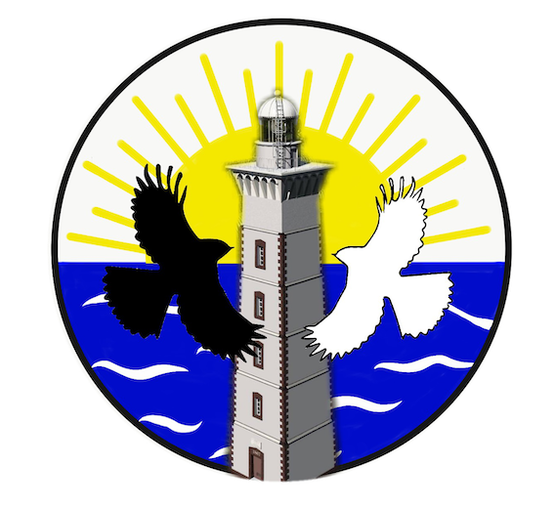

E moti i Hitia’a i te pae hitira’a o te rā e tere roa i Arue i te pae tō’ō’ā ’o te rā, o te tuha’a ha’api’ira’a ïa nō Arue, Mahina e Hitia’a o te rā.
E aha te parau nō tōna pihi, teie te tahi arata’ira’a.
Tei roto tātou i te ao mā’ohi tei fa’ahoho’ahia e teie ’apu menemene, te ra’i āteatea e te moana hāhano.
Nahiti e rua, nā manu e rua, e tōna ’ū ’ere’ere e ’uo’uo, nō tē fa’a’ite i te fenua ’o Arue Papa’oa.
Te mōri purapura i Tefauroa i Mahina nō te arata’i i te mau ra’atira pāhi e nō tē tūrama i te mau tama ato’a nō te tuha’a ha’api’ira’a.
Te mahana e tōna mau hihi mahana i Hitia’a o te rā nō tē arata’i e nō tē tāmahanahana i te mau tama i te mau taime ato’a o tōna orara’a.

La circonscription pédagogique Arue, Mahina et Hitia’a o te rā s’étend de la section de commune de Hitia’a à l’est à Arue à l’ouest.

À propos de son logo.

Le monde polynésien est matérialisé par une coque de forme ronde avec une partie supérieure, le ciel clair, et une partie inférieure le grand océan.

« Nahiti e rua », l’oiseau réincarnation de l’enfant, cet oiseau à deux têtes, de couleur noire et blanche, telle est la légende retenue pour représenter Arue Papaoa.

Le « phare » de la pointe « Tefauroa » à Mahina, pour guider les capitaines de bateaux à bon port, mais aussi pour éclairer tous les enfants des écoles de la circonscription, dans leurs parcours.

Le soleil et ses rayons du côté de l’est, pour guider et envelopper de ses rayons tous les enfants, à chaque instant de leur parcours.

